

|  |  |  |  |
| --- | --- | --- | --- |
| 活動名稱 | 108年度高雄市家長社區及企業參與國民中學學生  職業體驗學習方案成果報告 | | |
| 辦理日期 | 108年6/17-6/21日 | 辦理地點 | 屏東市 |
| 參與對象及人次 | 莊欣儒/5人次 | / |  |
| 講師簡介 | 莊曜陽/永鴻實業社 | | |
| 照片 | | | |
| D:\1080501輔導室\活動照片\10702職業聯盟照片-大社國中\國三忠莊欣儒\S__45162777.jpg | | | |

**佛光山學校財團法人高雄市普門高級中學**

**107學年度第2學期學生校外職業體驗計畫活動成果照片**

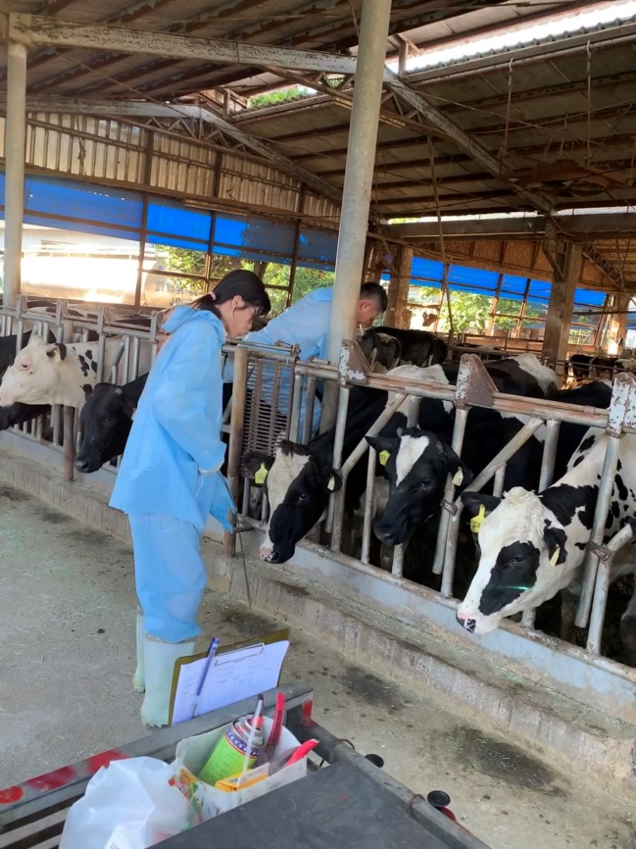

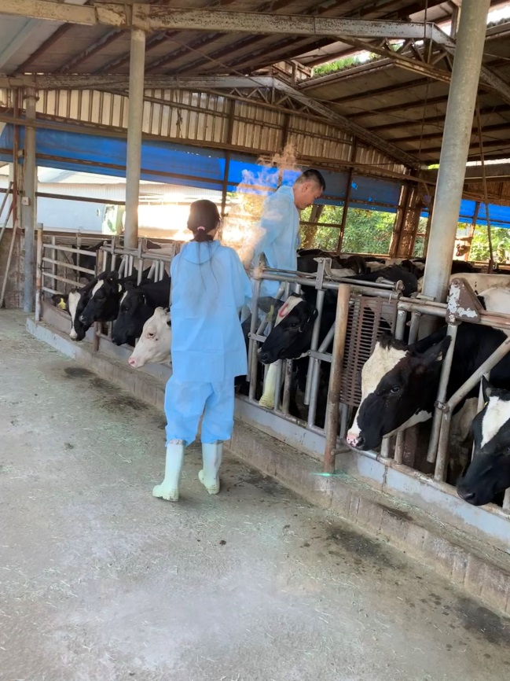

**佛光山學校財團法人高雄市普門高級中學**

**107學年度第2學期校外職業體驗計畫活動成果照片**

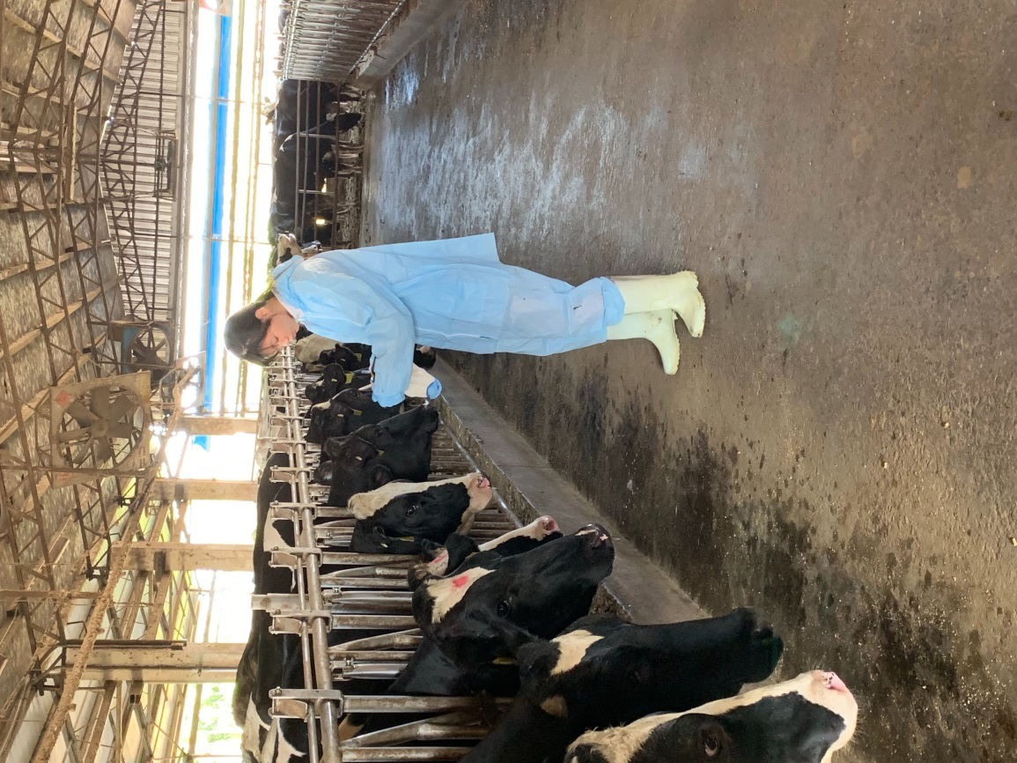

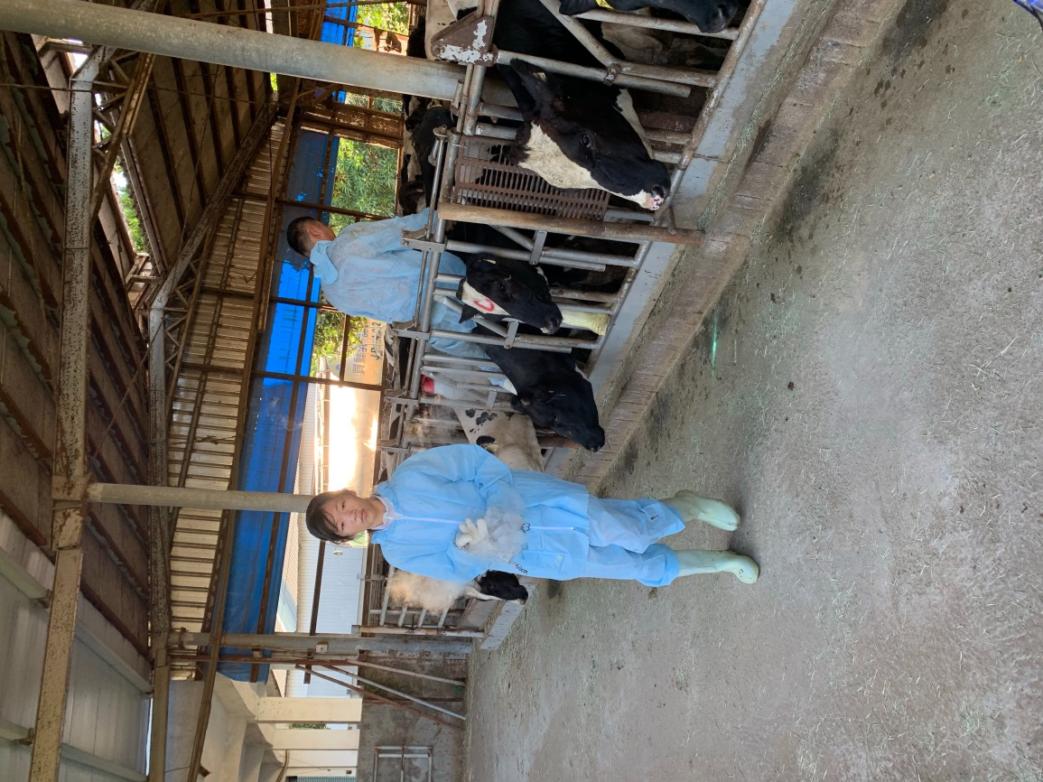



|  |  |  |  |
| --- | --- | --- | --- |
| 活動名稱 | 108年度高雄市家長社區及企業參與國民中學學生  職業體驗學習方案成果報告 | | |
| 辦理日期 | 108年5/27-5/31日 | 辦理地點 | 屏東市 |
| 參與對象及人次 | 陳佑庭/5人次 | / |  |
| 講師簡介 | 莊佩涵/食舍熱炒店 | | |
| 照片 | | | |
| **D:\1080501輔導室\活動照片\10702職業聯盟照片-大社國中\國三愛陳佑庭\152832.jpg** | | | |

**佛光山學校財團法人高雄市普門高級中學**

**107學年度第2學期學生校外職業體驗計畫活動成果照片**

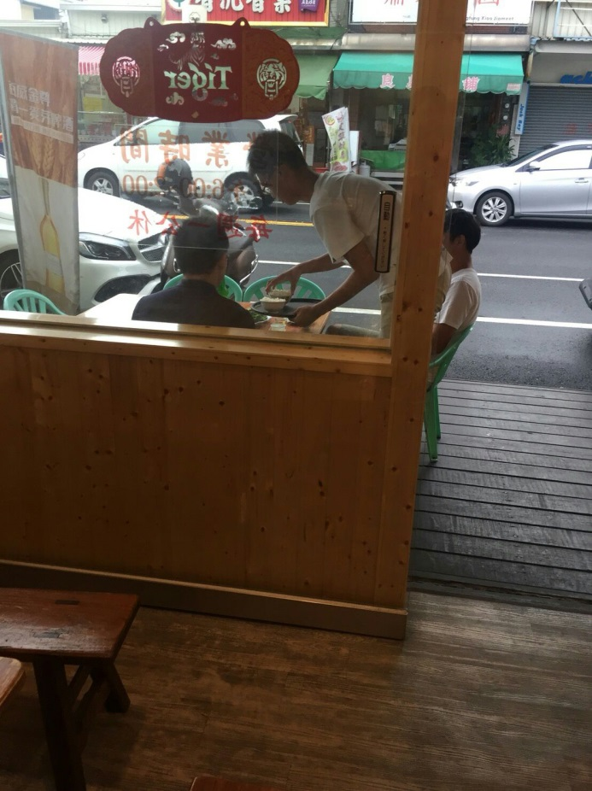

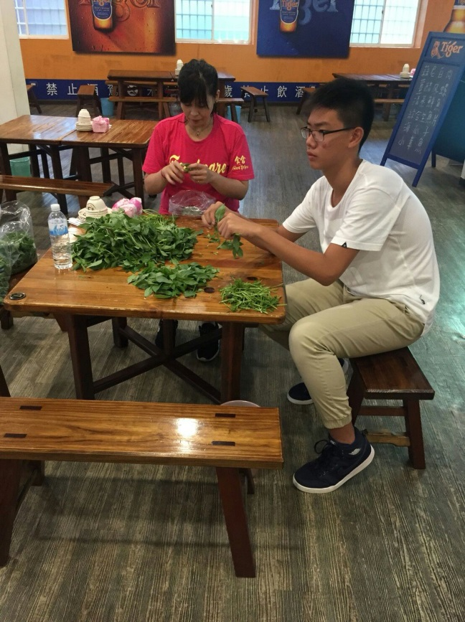

**佛光山學校財團法人高雄市普門高級中學**

**107學年度第2學期校外職業體驗計畫活動成果照片**

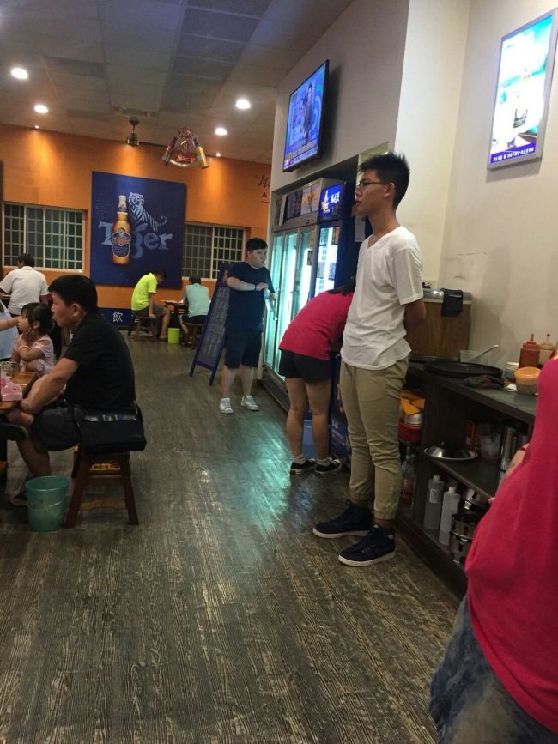

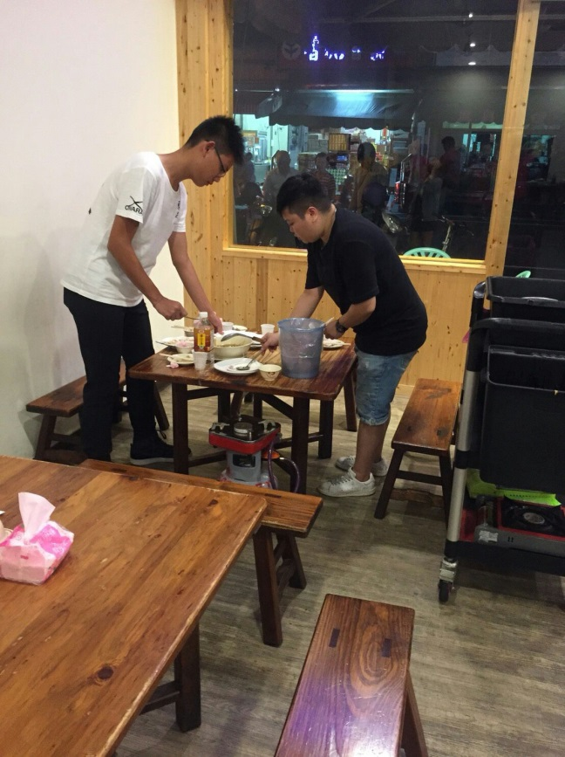



|  |  |  |  |
| --- | --- | --- | --- |
| 活動名稱 | 108年度高雄市家長社區及企業參與國民中學學生  職業體驗學習方案成果報告 | | |
| 辦理日期 | 108年6/3-6/7日 | 辦理地點 | 台北市 |
| 參與對象及人次 | 呂音霈/5人次 | / |  |
| 講師簡介 | 陳宗德/727海鮮餐廳 | | |
| 照片 | | | |
| D:\1080501輔導室\活動照片\10702職業聯盟照片-大社國中\國三愛呂音霈\29161.jpg | | | |

**佛光山學校財團法人高雄市普門高級中學**

**107學年度第2學期學生校外職業體驗計畫活動成果照片**

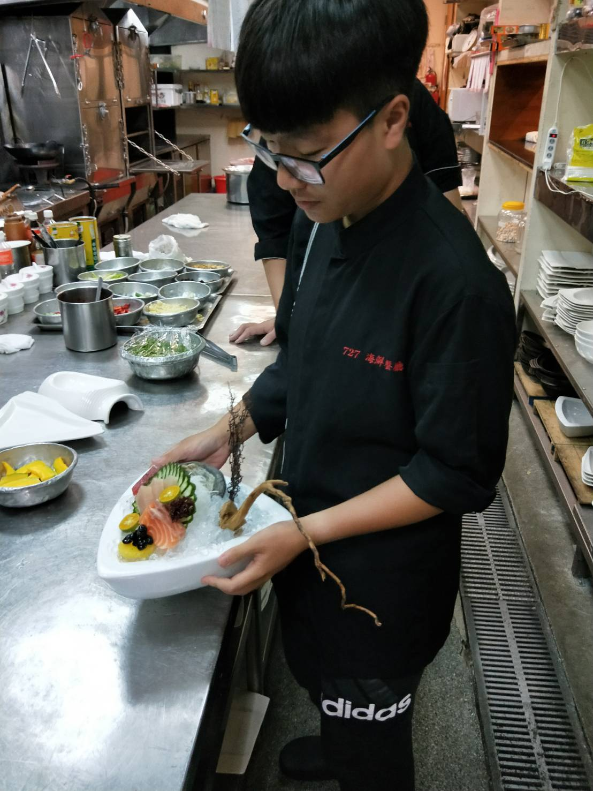

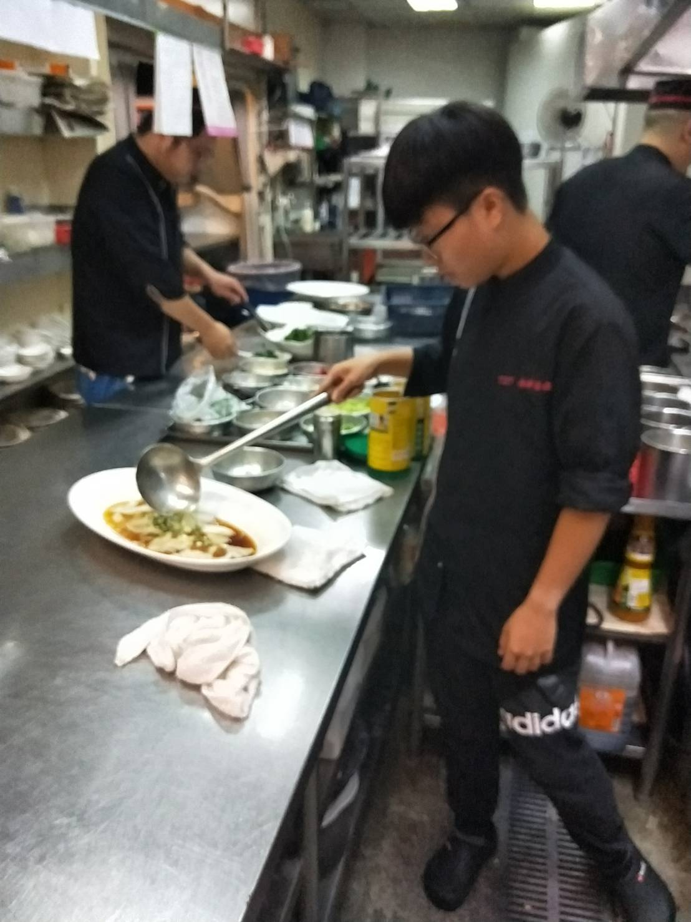

**佛光山學校財團法人高雄市普門高級中學**

**107學年度第2學期校外職業體驗計畫活動成果照片**

